**《汕头市主要河道名录》论证和编制报告**

广东省水文局汕头水文分局

**2023** 年 **6** 月

**目 录**

前言.......................................................... .1

1 概述 2

1.1 《汕头市主要河道名录》论证和编制工作的开展 2

1.2 市主要河道名录论证和编制的必要性 2

1.3 编制目的 3

1.4 编制依据 3

1.5 论证范围 4

1.6 编制原则 4

1.7 工作内容与思路 5

2 基本情况 7

2.1 城镇人口及行政区划 7

2.2经济现状 8

2.3 水文气象 9

2.4 地表径流 9

2.5 地形地貌 10

3主要河道范围确定 11

3.1榕江 11

3.1.1自然地理 11

3.1.2水文气象 11

3.1.3河流水系 11

3.1.4径流特征 12

3.1.5 防洪排涝能力分析 13

3.1.6 干流范围分析 15

3.2练江 16

3.2.1自然地理 16

3.2.2水文气象 16

3.2.3河流水系 16

3.2.4径流特征 19

3.2.5防洪排涝能力分析 19

3.2.6练江干流范围分析 21

4河口范围划定 22

4.1 划定原则 22

4.2 划定标准和方法 22

4.2.1 岸线形态标准和方法 22

4.2.2 地貌、沉积标准和方法 23

4.2.3 水文水动力标准和方法 25

4.2.4 生物标准和方法 25

4.2.5 沿用既有界线法 26

4.3 河口管理范围的划定 26

5市主要河道范围特性表和示意图 27

# 前 言

为了加强河道管理，维护河势稳定，保障防洪安全，改善河道生态环境，发挥河道综合功能，根据《中华人民共和国水法》《中华人民共和国防洪法》《中华人民共和国河道管理条例》等法律法规，广东省结合本省实际，制定了《广东省河道管理条例》，并于2020 年1月1日开始施行。《广东省河道管理条例》将我省河道划分为省主要河道、市主要河道、县主要河道和其他河道，明确了河道等级划分及管理权限。其中，省主要河道名录的确定和调整，由省人民政府水行政主管部门拟定，报省人民政府批准后公布。市、县主要河道名录的确定和调整分别由市、县级人民政府水行政主管部门拟定，经本级人民政府批准后公布，并报上一级人民政府水行政主管部门备案。

《广东省河道管理条例》中第十三条，河道管理的专业规划由县级以上人民政府水行政主管部门组织编制，征求同级人民政府其他有关部门意见，并公开征求社会公众意见，经本级人民政府批准后公布，报上一级人民政府水行政主管部门备案。汕头市人民政府水行政主管部门为进一步加强河道管理，确保防洪防潮安全，改善和优化水环境，发挥河道综合作用，推进生态文明建设，保障人民群众生命财产安全，根据《中华人民共和国河道管理条例》《广东省河道管理条例》等法律、法规的规定，结合本市实际，制定《汕头市河道管理办法》。

近年来，人类活动频繁，水闸、水库等水利工程陆续修建，部分河流的规模及功能发生了变化，一些河道的名称与起止范围与河道现状存在差异，不利于河道管理。《汕头市河道管理办法》中第四条规定，本市行政区域内的榕江和练江干流及河口为市主要河道。为了进一步加强河道管理，维护河势稳定，保障防洪安全，改善河道生态环境，发挥河道综合功能，榕江和练江干流及河口等市主要河道亟待开展名录论证和编制工作。

**1 概述**

**1.1 《汕头市主要河道名录》论证和编制工作的开展**

近年来，人类活动频繁，水闸、水库等水利工程陆续修建，部分河流的规模及功能发生了变化，一些河道的名称与起止范围与河道现状存在差异，不利于河道管理。为了进一步加强河道管理，维护河势稳定，保障防洪安全，改善河道生态环境，发挥河道综合功能，汕头市水务局根据《中华人民共和国水法》《中华人民共和国防洪法》《中华人民共和国河道管理条例》《广东省河道管理条例》《汕头市河道管理办法》等法律法规，结合本市实际情况，组织开展《汕头市主要河道名录》的论证和编制工作。

**1.2 市主要河道名录论证和编制的必要性**

（1）市主要河道名录是依法实施河道管理的重要依据

《汕头市主要河道名录》是我市水行政主管部门依法实施河道管理的重要依据。《广东省河道管理条例》第九条规定，市、县主要河道名录的确定和调整分别由市、县级人民政府水行政主管部门拟定，经本级人民政府批准后公布，并报上一级人民政府水行政主管部门备案。《汕头市主要河道名录》作为《汕头市河道管理办法》的重要配套文件，对于市水行政主管部门依法进行河道管理及涉河建设项目审批具有重要意义。

（2）市主要河道特征需进一步分析论证

河道水文情势变异要求对市主要河道特征进一步分析论证。部分市主要河道河势、规模、功能等发生了变化，以榕江河道为例，近几年该地区修筑桥梁、滩涂围垦等人类活动频繁，加速改变了该河区的水沙运动规律和分配，从而导致河道水下地形及水位发生变化。人类活动和上游来水来沙条件改变的影响，导致部分河道的洪潮水位与早期相比有较大的差异。水文情势变异问题导致河道的行洪与纳潮能力与现状河道存在差异，有必要对市主要河道特征进一步分析证。

（3） 部分河道名称及范围与现状存在差异

改革开放四十年来，汕头城市发展规模日益扩大，用地需求也与日俱增，建设用地需求和土地资源供给的矛盾也更加突出。为适应城市的高速发展，汕头市榕江和练江河道岸线资源需求迅速增加，对河道岸线竞相开发利用，河道的规划已发生改变，部分河道名称及范围在相关成果中存在差异 ，省、市、县各级的江河流域规划、水利普查、河湖名录及相关成果等表述不一致，不利于河道管理。

综上所述，市主要河道名录是水行政主管部门依法实施管理的重要依据，名录的论证及编制工作，是适应新形势下管理要求的基础性工作。因此，开展市主要河道名录的论证及编制工作是十分必要的。

**1.3 编制目的**

《汕头市主要河道名录》明确本市辖区内的主要河道范围，包括榕江和练江干流及河口。经批复后，将作为我市依法实施河道分级管理的重要依据。

**1.4 编制依据**

（一）《中华人民共和国水法》；

（二）《中华人民共和国防洪法》；

（三）《中华人民共和国河道管理条例》；

（四）《第一次全国水利普查公报》

（五）《广东省河道管理条例》；

（六）《广东省河口滩涂管理条例》；

（七）《广东省航道发展规划（2020~2035 年）》

（八）《汕头市河道管理办法》；

（九）《汕头练江干流健康评估报告》；

（十）《汕头市 2021 年度河道水域岸线保护与利用规划（榕江练江汕头河段）》；

（十一）《练江干流河道水量联合调度工作方案》；

（十二）《水利水电工程水文计算规范》；

（十三）榕江流域防御洪水方案；

（十四）练江流域综合整治规划（水利部分）；

（十五）揭阳水面线成果报告书；

（十六） 广东省揭阳市流域综合规划修编报告（2005~2030年）（报批稿）。

（十七）《中华人民共和国湿地保护法》

（十八）《广东省湿地保护条例》

（十九）《广东省内河Ⅰ~Ⅳ级航道保护范围划定方案》（报批稿）

（二十） 其他相关规划文件。

**1.5 论证范围**

根据《汕头市河道管理办法》的规定，榕江和练江干流及河口为市主要河道，因此本次市主要河道名录论证和编制范围为榕江和练江干流及河口。

**1.6 编制原则**

（1） 保障行洪纳潮安全的原则

《汕头市主要河道名录》在充分考虑防洪安全、河势稳定的基础上，遵循河道演变的自然规律，根据河道自然条件，结合生态安全、供水安全、通航安全等方面要求，兼顾上下游、左右岸及不同地区的保护与管理要求，科学确定市主要河道范围。

（2） 依法依规，尊重历史的原则

遵循《中华人民共和国水法》《中华人民共和国防洪法》《中华人民共和国河道管理条例》《广东省河道管理条例》等法律条例规定，基于《汕头市 2021 年度河道水域岸线保护与利用规划（榕江练江汕头河段）》《汕头练江干流健康评估报告》《汕头市河道管理办法《第一次全国水利普查公报》《广东省航道发展规划（2020~2035 年）》《练江干流河道水量联合调度工作方案》等既有成果及其他相关规划要求，综合分析，合理确定汕头市主要河道范围。其中，河口管理范围划定主要涉及水行政主管部门和海洋行政主管部门的管理范围，应适用水利与海洋方面的有关法律、法规。

（3）统筹协调，关注重要界河原则

河道两岸是人类活动频繁、经济发展较快的区域。社会的快速发展也带来了河道岸线资源过度开发利用、水环境水生态破坏等问题，尤其是跨行政区的河道，其开发利用矛盾日益突出。因此，要兼顾河道上下游、左右岸的实际情况，统筹协调。

（4）兼顾分级管理要求，贯彻河湖管理“放管服”精神

《汕头市主要河道名录》编制要结合河道流域管理与行政区域管理以及市、区（县）的河道管理需求，充分体现“简政放权、放管结合、优化服务”的“放管服”精神，合理分析确定市主要河道， 完善市河湖管理体系，推进我市河湖管理能力提升，保障河湖健康发展。

**1.7 工作内容与思路**

（1）资料收集整理

收集并整理流域水文气象、地形地貌、河道堤防、水利普查、河道名录及不同年代图册资料，市江河流域规划、河道治理规划、航道规划及河口滩涂保护与开发利用规划等 规划资料，以及有关研究成果资料。

（2）河道分析范围梳理

基于《汕头市 2021 年度河道水域岸线保护与利用规划（榕江练江汕头河段）》《汕头练江干流健康评估报告》《汕头市河道管理办法》《第一次全国水利普查公报》《广东省航道发展规划（2020~2035 年）》《练江干流河道水量联合调度工作方案》等既有成果，结合相关规划进行梳理分析，确定河道分析范围，以此作为市主要河道名录的研究基础。

（3）综合确定市主要河道名录

综合考虑河道行洪纳潮能力、市、区（县）河道管理要求、行洪控制线等历史成果，确定市主要河道名录。通过岸线形态方法、地貌沉积法和沿用既有界限法等综合分析确定河口管理范围边界。

本工作技术思路见图 1。

汕头市主要河道名录

水务部门意见征集

汕头市主要河道名录报告及图表

河口边界确定

既有成果

重要界河、节点

其他管理要求

基础工作

资料收集

地市情况调查分析

图 1 技术路线图

**2 基本情况**

汕头，简称“汕”，广东省地级市，潮汕四市之一，汕潮揭都市圈城市之一，经济特区。地理位置为东经116º14´40"至117º19´35"，北纬23º02´33"至23º38´50"，位于韩江三角洲南端，北接潮州，西邻揭阳，南濒南海，与台湾隔海相望，境内韩江、榕江、练江三江入海，是中国大陆唯一拥有内海湾的城市。汕头市地理位置示意图见图 2。

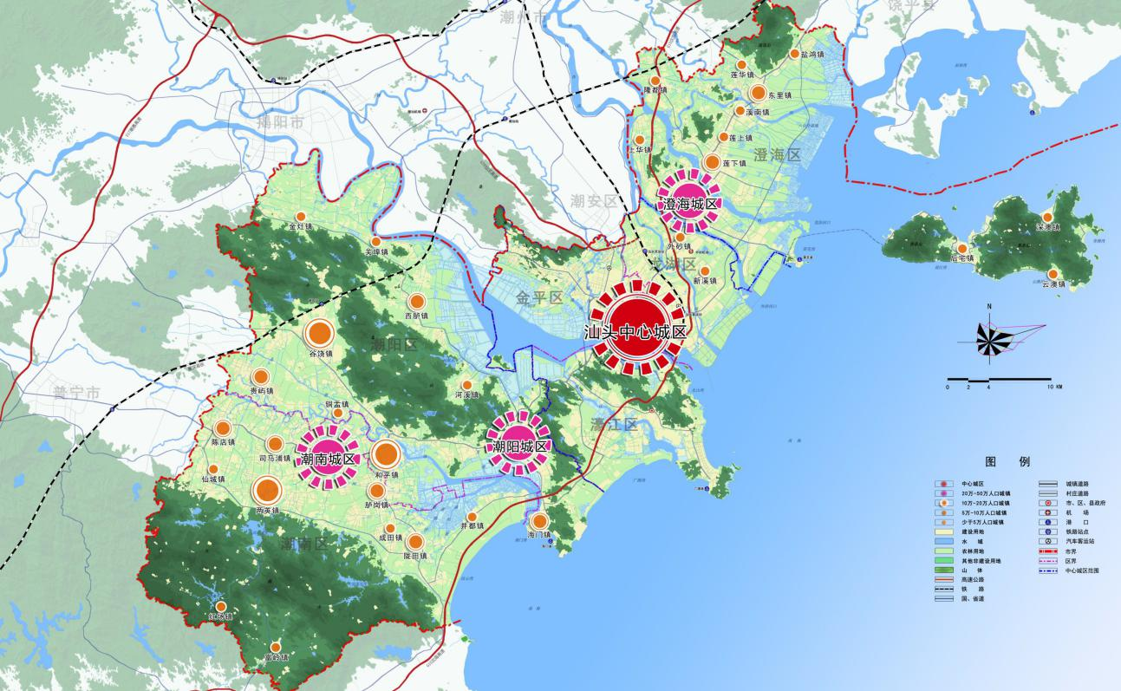

图 2 汕头市位置示意图

**2.1 城镇人口及行政区划**

根据第七次全国人口普查，2020 年末，汕头市常住人口 550.2 万人。汕头市辖 6个市辖区、1个县，分别为金平区、龙湖区、澄海区、濠江区、潮阳区、潮南区、南澳县，市政府驻地金平区。各区、县地理位置及行政区域如图 3 所示。

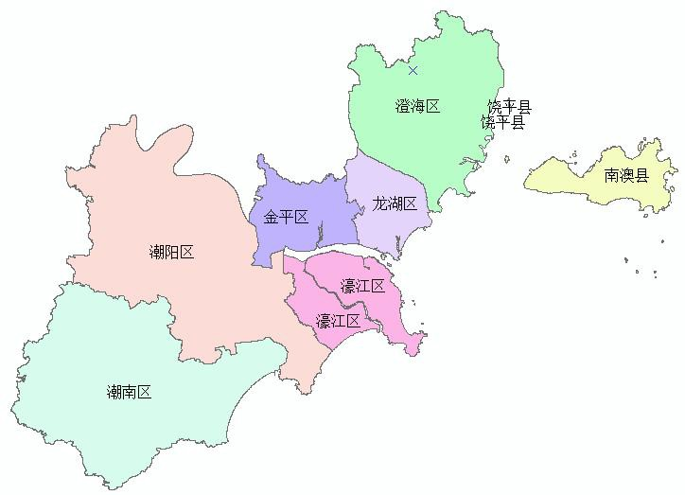

图 3 汕头市各行政区域分布图

**2.2经济现状**

2022年，汕头坚持以习近平新时代中国特色社会主义思想为指导，深入贯彻党的十九大和十九届二中、三中、四中、五中、六中全会精神，全面落实省委、省政府工作部署，坚持稳中求进工作总基调，深入贯彻新发展理念，统筹做好稳增长、促改革、调结构、惠民生、防风险、保稳定各项工作，经济社会保持平稳健康发展，全年经济运行总体平稳，经济发展取得新成就，各项社会事业取得新进步，人民生活持续改善。

经省统计局统一核算，2020 年汕头实现地区生产总值2730.58 亿元，比上年增长 2.0%。其中，第一产业增加值 123.03亿元，增长 0.0%；第二产业增加值 1303.56 亿元，增长 2.5%；第三产业增加值 1303.99 亿元，增长 1.7%。三次产业结构比重为 4.5∶47.7∶47.8。全年全市居民人均可支配收入 28220 元，比上年增长 6.0%；人 均消费支出 21257 元，增长 1.5%。其中，城镇居民人均可支配收入32922 元，增长 4.8%，人均消费支出 24050 元，增长 0.8%；农村居 民人均可支配收入18962 元，增长 6.9%，人均消费支出 15743 元， 增长 2.4%。

全年全市一般公共预算收入 143.45 亿元，比上年增长 3.8%；一 般公共预算支出 427.24 亿元，增长 10.5%。全年居民消费价格总水平 比上年上涨 2.6%。全年城镇新增就业人员 4.97 万人，比上年增长1.2%；年末城镇登记失业人数 2.19 万人，城镇登记失业率为 2.5%。

**2.3 水文气象**

汕头市属粤东沿海，地处亚热带季风区，雨量充沛，阳光充足，夏长冬短，常年气温较高，夏热冬暖。受海洋气候影响，春夏多锋面雨，夏秋多台风雨。

汕头市多年平均气温为 21.2℃，平均最低气温 18.4 ℃，最高气温37.2 ℃（发生于 1982 年 7 月 28 日），最低气温 0.4 ℃（发生于 1963年 1 月 15 日）。多年平均日照时数 2254 小时，年无霜期平均为 355天。多年平均水面蒸发量为 1709 mm，最大年蒸发量 1868 mm（1971 年），最小年蒸发量 1525.6 mm（1997 年）。年间蒸发量以夏、秋两 季为多，占全年 60%，其中7 月份峰值达 202.5 mm，冬、春两季较少， 占全年 40%，其中二月份仅 89 mm，干旱指数为 0.86。

汕头市属亚热带季风气候区，同时为热带风暴多发区，风力资源丰富。春季偏北和偏东风，初夏盛偏东风，盛夏偏南风，冬季盛偏北 风；全年以偏东风最多，偏北风和偏南风次之，西风最少。汕头市受南海海洋性气候影响，春夏多锋面雨，夏秋多台风雨，属华南多雨区；滨海一带及南澳岛则为韩江、粤东沿海低值区，每年台风侵袭频繁，夏秋季节主要灾害性天气是强台风带来的狂风暴雨，外江水位上涨，潮水顶托，导致围内积水成灾。

**2.4 地表径流**

汕头地处韩江、榕江、练江下游三角洲河网区，韩江的东、西、北溪及榕江、练江、濠江均流经本市出海。境内河道、港汊纵横，过境水量比较丰富，根据东桥园水文站实测统计：榕江东桥园水文站的控制面积 2016 km2，多年平均年径流量 27.68 亿 m3； 最大年径流量 48.6 亿 m3（1961 年），最小年径流量 12.06 亿 m3（2004 年）；多年平均流量 87.2 m3/s；实测最大流量 4830 m3/s（1970.9.14）； 最高水位 10.11m（珠基）（1986.7.12）；最低水位 -0.09 m（珠基）（2008.7.24）。

**2.5 地形地貌**

汕头地处粤东韩江、榕江、练江的下游滨海平原，属潮汕平原南缘，倚山临海。地势自西北向东南倾斜，东、北部有莲花山余脉，西 北是桑浦山，西南有大南山，地貌呈平原与丘陵相间分布；丘陵表现 为中低丘陵，海拔高度 200～500 m，山坡平缓；平原以河口冲积土壤 为主，主要类型为河口三角洲平原，地形开阔平坦，微向南海倾斜。 境内河流纵横、河汊发育，土地肥沃，灌溉便利，农业种植资源丰富， 适宜种植粮、油、糖、麻、水果、蔬菜、茶叶等作物，是全国著名农 作物高产区。在全市总面积中，山地丘陵为 683.5km2 ，占全市的33.1%。

全市海岸线长 289. 1 km，大小岛屿有 40 个，最大是南澳岛，为 广东省唯一海岛县，岛西部为全市最高峰，海拔 587m，周围分布着南澎列岛、勒门列岛、凤屿、虎屿等岛屿。漫长的海岸线和众多大小岛屿，形成多个天然良港。其中，汕头港港区水面约 30 km2，水深面阔，历来为粤东地区与国内外通航口岸；汕头港南面濠江区广湾，岸陡水深，具备深水码头的优良条件。此外，还有潮阳的海门港、关埠港等。优良的港口促进航运事业和进出口贸易的发展，对当地经济 发展都很重要。汕头市海洋资源丰富，广阔的渔场适宜捕捞，浅海和 滩涂利于养殖，盐业生产也有一定规模。

**3主要河道范围确定**

汕头市境内主要河流为韩江、榕江和练江，其集雨面积均大于1000km2。根据《广东省河道管理条例》第九条“本省行政区域内的东江、西江、北江、韩江、鉴江的干流和珠江三角洲、韩江三角洲主干河道以及珠江、韩江和鉴江河口为省主要河道”规定，故韩江不列入本次市主要河道名录论证和编制范围。

**3.1榕江**

3.1.1自然地理

榕江发源于汕尾市陆河县凤凰山，流经汕尾市（陆河县）、揭阳市（普宁市、揭西县、榕城区、揭东区）、汕头市（金平区、潮阳区、濠江区）、梅州市（丰顺县）和潮州市（潮安区），经汕头港汇入南海。流域面积4408 km2，河长175 km，平均坡降0.49 ，平均年径流量58.1亿m3，为广东粤东地区第二大河流，仅次于韩江。

榕江上游河道比降陡峻，水流湍急，河床以砂、卵石为主；流入揭西河婆后有横江水汇入，河谷逐渐开阔，比降较为平缓，开始有堤防出现，但多为开口围；中游自揭西钱坑以下，地势平坦，河道平缓，岸边堤围相接；自揭阳三洲拦河闸以下，河道进入潮水感应区，河道比降更为平缓，两岸农田高程多在3.00m（珠基）以下。

### 3.1.2水文气象

榕江流域属于亚热带季风性气候，具有光热充足、温差较小、夏季长、霜期短的气候特征，造成榕江流域较大洪水的暴雨成因多为风暴潮、热带低压及台风等。流域内降水的时间分配不平衡，汛期降水量可占全年80%以上。灾害性气候危害严重，汛期降水集中，降水强度大，以至河谷、平原易造成洪涝灾害，山地易形成水土流失；非汛期降水明显偏少，春旱突出，影响较大。

### 3.1.3水系概况

榕江发源于陆河县凤凰山，自西南流向东北，经揭西、普宁、揭东、揭阳市区、潮阳及汕头诸市县，至牛田洋注入南海。境内沿途汇入上砂水、横江水、龙潭水、石肚水、五经富水、洪阳河、北河等一级支流。流域面积4408 km2，榕江干流已建成大溪、钱坑、乌石、三洲等拦河闸，灌溉兼顾发电。榕江从三洲拦河闸以下为潮感区，每天出现两次高潮和两次低潮，相邻两次高潮或低潮的潮位不等，涨落潮时也不等，属不规则半日潮。流域水系图见图4。

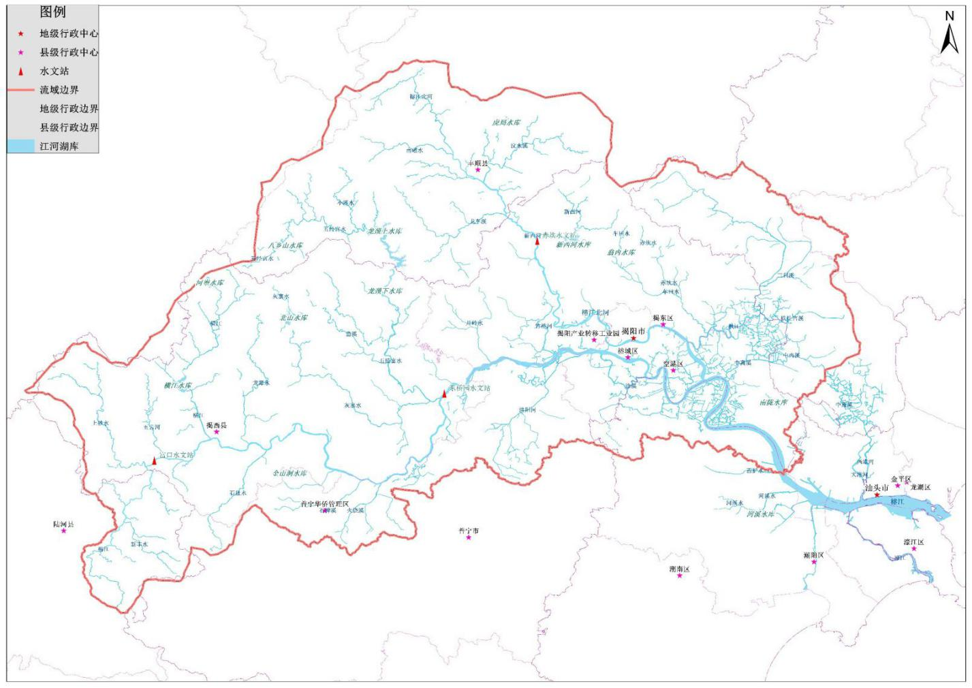

图4 榕江流域水系图

榕江（汕头段）全长约 60km，从汕头市与揭阳市榕城区交界（潮阳区金灶镇仙阳村）起，先后流经潮阳区（右岸）、金平区（左岸）， 然后流经濠江区，最后经妈屿岛汇入南海。

榕江（汕头段）河面宽度450~1500m，水深 6~13m，是粤东重要的黄金航道。 榕江（汕头段）流域内的集雨面积超过 15km2 的主要支流共 7 条，分别为濠江、西港河、大港河、五南沟、潮水溪、西胪水、河溪水。具体情况见下表 3-1。

表 3-1 榕江（汕头段）流域主要支流特性表

|  |  |  |  |  |
| --- | --- | --- | --- | --- |
| **序号** | **河流名称** | **所在区县** | **集雨面积（km2）** | **河长（km）** |
| 1 | 濠江 | 濠江区 | 111.0 | 15.50 |
| 2 | 西港河 | 金平区 | 43.0 | 8.93 |
| 3 | 大港河 | 金平区 | 10.26 |
| 4 | 五南沟 | 濠江区 | 23.0 | 12.50 |
| 5 | 潮水溪 | 潮阳区 | 91.27 | 41.40 |
| 6 | 西胪水 | 潮阳区 | 35.0 | 11.90 |
| 7 | 河溪水 | 潮阳区 | 16.25 | 10.00 |

### 3.1.4径流特征

榕江流域属于亚热带季风性气候，冬季受东北季风控制，天气干燥少雨，春夏先后盛行西南季风和东南季风，暖湿的海洋气流带来大量降水，同时春夏之间多发的热带风暴和台风也造成了众多的暴雨天气。榕江地表径流和降雨分布基本一致，上游为径流高值区，多年平均径流深度超过1600 mm。汛期径流一般占年径流的70%~80%。榕江流域连续最大四个月径流量占全年径流量的55%~70%，出现月份为6~9月。榕江流域的最大年径流量与最小年径流量的比值在2.9-3.4倍之间，年径流变差系数的变幅为0.26-0.30。枯水期流域天然降雨径流明显减少，榕江流域流量变化受区间水利工程调度影响显著。

3.1.5 流域洪水特点

榕江流经揭西县、普宁市、揭东县和揭阳市区等，上游地带为暴雨高区，洪水迅猛；揭西县河婆镇以下地势平坦，河谷逐渐开阔，三洲拦河闸以下为潮感区，河道更为平缓，两岸农田高程多在3m以下，常受台风、暴雨影响。榕江流域主要受榕江上游暴雨洪水和下游风暴潮影响，洪水来源主要是流域洪水和风暴潮。

1. 流域洪水：榕江流域的洪水，榕江南北河上游及各级支流大都属于短历时局地性洪水，洪水来得快，走得也快，突发性强。榕江南北河中下游多属中等历时的地区性洪水，主要由一次大暴雨过程所形成，洪水发生时间与暴雨相一致，大洪水基本上发生在6—9月，多为台风雨造成，年最大洪水发生在这几个月的概率为84%。
2. 风暴潮：榕江南河自三洲拦河闸以下、北河自北河桥闸以下受海潮影响。榕江下游是热带气旋经常影响和登陆的地区，每年均受台风影响，以7~9月为甚，6级以上强风占83%。造成榕江下游风暴潮严重的主要台风都是从巴士海峡进入南海直迫粤东的西太平洋台风。汕头港呈漏斗状，当台风把海水推向岸边时，海水易于堆积而难扩散，这是造成榕江下游风暴潮灾害严重的主要原因。

3.1.6 防洪排涝能力分析

榕江主要干支流上设有富口、河婆、东桥园、赤坎等4 个水文站，其中富口、河婆、东桥园位于榕江南河，赤坎站位于榕江北河，下游入海口处有国家基本潮位站——妈屿站。东桥园站、赤坎站分别是榕江南河、北河的控制性水文站。榕江设计水面线是根据《揭阳榕江设计洪潮水面线报告》（广东省水文局梅州分局，2006.5）和广东省水利厅粤水规（2007）28 号文《关于揭阳市榕江南、北河干流设计洪潮水面线成果的批复》中的综合成果，其现状水面线采用的设计洪水是根据富口水文站、东桥圆水文站、赤坎水文站的实测流量进行分析计算，并用综合单位线、推理公式进行验证，设计洪水成果可靠，较系统地反映了榕江流域的水文特性和客观事实，与防洪规划相适应，可作为榕江沿岸防洪抗洪、防潮、河流规划的主要依据。

榕江南、北河主要控制站设计洪峰流量见表1，妈屿站设计潮位成果见表2，榕江（汕头境内）的设计水面线见表3。

**表1 榕江南北河主要控制站设计洪峰流量成果表**

|  |  |  |  |  |  |  |  |  |  |
| --- | --- | --- | --- | --- | --- | --- | --- | --- | --- |
| **站名** | **所在河流** | **集雨面积（km2）** | **洪水频率** | | | | | | |
| **0.2%** | **0.5%** | **1%** | **2%** | **5%** | **10%** | **20%** |
| 富口 | 榕江南河 | 355 | 2150 | 1910 | 1725 | 1541 | 1289 | 1095 | 894 |
| 东桥园 | 榕江南河 | 2016 | 7791 | 6669 | 5826 | 4988 | 3894 | 3080 | 2286 |
| 赤坎 | 榕江北河 | 641 | 3906 | 3325 | 2892 | 2452 | 1894 | 1477 | 1076 |

**表2 妈屿站设计年潮位成果表**

|  |  |  |  |  |  |  |  |  |  |
| --- | --- | --- | --- | --- | --- | --- | --- | --- | --- |
| **均值** | **Cv** | **Cs/Cv** | **频率潮位（m）** | | | | | | |
| **1％** | **2％** | **3.33％** | **5％** | **10％** | **20％** | **50％** |
| 1.30 | 0.35 | 8.0 | 3.11 | 2.71 | 2.43 | 2.21 | 1.85 | 1.51 | 1.13 |

**表3 榕江（汕头境内）的设计水面线 单位：m（珠基）**

|  |  |  |  |  |  |
| --- | --- | --- | --- | --- | --- |
| **序号** | **站名** | **距离（km）** | **设计水面线** | | |
| **10年一遇** | **20年一遇** | **50年一遇** |
| **1** | 妈屿 | -8-750 | 1.850 | 2.210 | 2.710 |
| **2** |  | -2-750 | 1.853 | 2.214 | 2.710 |
| **3** |  | -0-550 | 1.853 | 2.216 | 2.710 |
| **4** |  | 1+450 | 1.853 | 2.218 | 2.710 |
| **5** | 揭汕交界处 | 11+250 | 1.871 | 2.233 | 2.730 |
| **6** | 地都七斗 | 12+050 | 1.872 | 2.235 | 2.730 |

在党和人民政府领导下，榕江流域进行了多次的河流规划和大规模的水利建设，已初步形成了防洪、排涝、灌溉、发电、水保、供水、航运等水利工程体系，堤防建设已初具规模，对榕江的防洪、排涝起了很大作用。根据统计资料分析，洪水涨落较快，峰型尖瘦，洪水过程线多呈单峰形，一次洪水的历时平均为3~5 天。

3.1.6 干流范围分析

根据《第一次全国水利普查公报》，榕江范围为广东省陆河县东坑镇丰田村（115°44′56.6″，23°12′05.5″）至广东省汕头市龙湖区珠池街道妈屿社区（116°45′43.6″，23°19′37.7″）。《广东省内河Ⅰ~Ⅳ级航道保护范围划定方案》中提到，榕江上游为南河和北河，分别发源于广东省陆河县和广东省丰顺县，在揭阳市双溪嘴合流后称榕江，流经下游炮台、地都等镇至汕头市礐石大桥接汕头内港出海。《汕头练江干流健康评估报告》《汕头市 2021 年度河道水域岸线保护与利用规划（榕江练江汕头河段）》《广东省航道发展规划（2020-2035年）》等文件，同样将礐石大桥定为榕江的干流终点。故将榕江干流终点确定为“礐石大桥”，更能满足实际管理需求。其中。综上，榕江干流（汕头境内）范围为双溪嘴（（116°27′37.8″，23°30′1.95″（左岸）；116°27′40.0″，23°29′51.4″（右岸））至广东省汕头市礐石大桥（（116°39′33.7″，23°20′58.6″（左岸）；116°39′36.9″，23°20′25.5″（右岸）），全长 39公里。

**3.2练江**

### 3.2.1自然地理

练江是一条独流入海河流（注入南海），位于广东省东部，东经116°5′31"～116°36′21"，北纬23°6′45"～23°23′34"，在北回归线以南，南北平均宽26 km，东西平均长52 km。东南临海，北和西北有大北山、小北山系与榕江流域分水，南有大南山山脉与龙江、雷岭水相隔，流域形似葵扇。上游三面山地丘陵怀抱，属坡积盘地，中下游系河流及海湾冲积平原，干流发源地是一屏风型山脉，没有狭长的山谷，上游坡积盘地向东缓坡倾斜，中下游由南、北丘陵地带平缓向干流倾斜。是揭阳普宁市，汕头潮阳区、潮南区生活、工农业生产的主要水源和泄洪排涝的主要通道，也是潮汕地区的母亲河之一。

### 3.2.2水文气象

练江流域属亚热带季风气候，受海洋性东南亚季风影响大，气候温暖湿润，流域内多年平均气温为20.6℃～21.4℃。练江洪水主要由暴雨形成，造成较大洪水的暴雨成因多为锋面、西南槽、热带低压及台风等，加上练江流程短、落差小，加上河道弯曲、排洪不畅，常洪涝成灾。降水时间分配不平衡，汛期雨量占全年比重大。

### 3.2.3河流水系

练江，南海水系河流。发源于广东省普宁市大南山五峰尖西南麓杨梅坪的白水磜，大小支流17条，由南北汇入干流。河源称为寒妈径，入海口在汕头市潮阳区海门湾。上游称流沙河，在普宁晖含墟与支流白坑湖水汇合后始称练江。源头落差大，雨天常形成瀑布，出寒妈水库后入潮汕平原，水流平缓，经流沙陂后于晖含汇铁山的白坑湖水，东流至六营汇大南山的白马溪水，于石港山汇汤坑溪水而入潮阳区境，经海门湾水闸出南海。练江干流全长72 km，河流平均坡降0.000428，流域面积1353 km2。练江干流在汕头市境内的河道长41 km，流域面积为838 km2，其中潮阳区面积为337km2，潮南区面积501 km2，多年（1956年~2016年）平均径流量为15.44亿m3。

潮阳区境内汇入练江的主要支流有金溪、利陂水、两英河、洪口輋水、大寮水、龙溪、华林水、贵屿水、谷饶水、练北水、水吼水、太和水、七里港水、东岩水、前溪、海门坑内水。

金溪，古称司马浦水或金竹林水。发源于大南山尖峰，流经陈店溪口汇入练江，流程18.7 km，流域面积84.1 km2。

利陂水，发源于大南山家神岭西侧，自南而北，流经利陂村得名，再经小坑、陂溪、丈八车、溪尾朱至华里西汇入练江，流程17.1 km，流域面积30.14 km2。

两英河，古称桃溪，又因上游有锣鼓瀑布而称锣鼓水，流经两英得名，也称秋风水。发源于大南山盐岭，是练江最大支流，流域面积168.12 km2。

洪口輋水，发源于大南山五峰尖东侧，北流经洪口輋村得名，至村前合白水带经石碑角、风吹、尖尾至西埠汇两英河东支出胪溪、半港闸入龟头海，流程18.5 km，流域面积74.27 km2。

大寮水，旧称成田水。发源于大南山牛牯岭北，流经叠石、仙斗折东在港头合蜘蛛埔水，至西岐合宁湖水过盐汀，以出大寮水闸汇入龟头海得名，流程18.78 km，流域面积44 km2。

龙溪，发源于大南山雷岭峰东侧官芒坪，因上游有龙头崎瀑布得名，流程25.1 km，流域面积102.6 km2。

华林水，发源于大南山东部余脉阳岽顶北麓，向东北流经华林村得名，至田心、北洋汇入茆港水出龟头海，流程8.15 km，流域面积9.8km2。

贵屿水，旧名桂江。发源于小北山普宁南径蛇仔陵，由西向东至龙门村东侧转南至潮阳市（县）境军寮附近，汇合潮阳境另一条支流蟹窑水（发源于大尖山南坡，东南流经浮山、山力埔折西南经南阳至军寮），南抵贵屿玉窖出练江，流程17.4 km，流域面积115.8 km2，其中在潮阳境45 km2。

谷饶水，练江一级支流。古称仙陂水。上游支流繁多，主流发源于小北山东棚青排山南麓，向西流经水吼瀑布，又向南汇合径门、鸡笼山、径脚等水，至新兴村附近又汇入三合、灵山、谷饶市溪，至神山仔汇入鲤鱼陂水后，向南于溪东仔注入练江中游，流程24.1 km，流域面积129.1 km2。

练北水，古称西丰水。发源于小北山卢厝陵，西流至练北村汇入练江得名，流程6.8 km，流域面积13 km2。

水吼水，发源于小北山和平水吼山，西流经洪（阳）和（平）公路水吼坑桥于古和平桥尾汇入练江，流程2.6 km，流域面积3km2。

太和水，发源于小北山双髻山北侧，西流经狗眠村折南过广（州）汕（头）公路太和桥得名。下游古称“载水港”，因船民及和平等地群众曾到此“以舟载水而市”得名。该水于高丰、白石间汇入练江，流程8km，流域面积 12 km2。

七里港水，发源于双髻山南麓，以流经广汕公路北侧七里港桥得名，流程7.6 km，流域面积10.62 km2。

东岩水，发源于东山岭后，南流经东岩得名，转向西南出凤岗桥汇入龟头海，流程6 km，流域面积12 km2。

前溪，护城河东门桥以南河段，自东北凤肚至护城河汇风吹涵等水出前溪河口，流程7 km，流域面积11 km2。

海门坑内水，发源于坑内山，西流经海门和睦桥出练江，流程3km，流域面积4 km2。

练江流域水系图见图5。

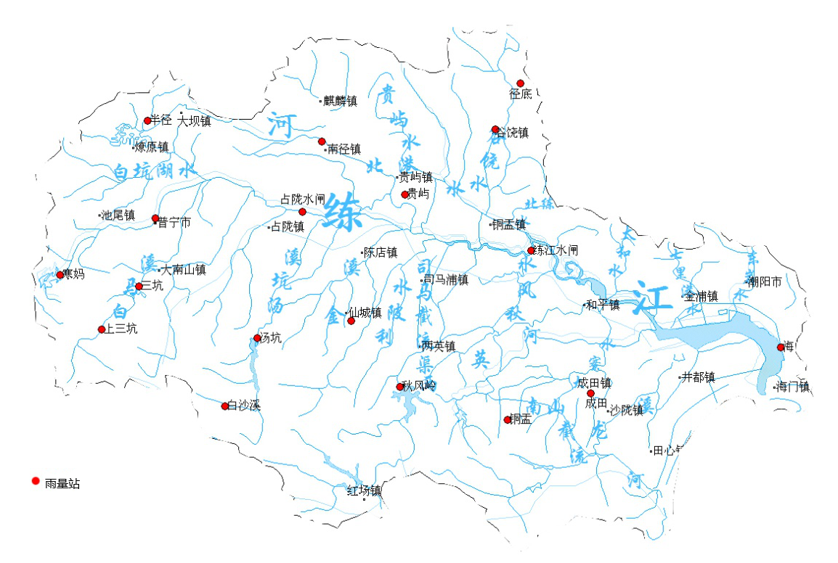

图5 练江流域水系图

### 3.2.4径流特征

练江干流多年平均径流深1156mm，多年平均径流量5.874亿m3。枯水期流域天然降雨径流明显减少，铜盂水闸站流量变化受上下游水利工程调度影响显著。

3.2.5防洪排涝能力分析

随着社会的快速发展，防洪排涝问题对地区经济的可持续发展及人民群众生命财产安全越来越重要。练江发源于普宁市大南山五峰尖，是一条独流入海河流，是揭阳普宁市、汕头潮阳区和潮南区泄洪排涝的主要通道。

练江流域无流量观测资料，径流计算采用《广东省水资源调查评价》1956～2000年序列的年径流深等值线图成果。流域内水资源比较丰富，年径流与年降雨量分布规律相似，具有年际变化大和年内分配不均匀的特点，年径流深在 800 mm～1200 mm之间，平均径流深1000 mm。从等值线图查得练江流域多年平均降雨量为1850 mm、Cv值为0.24、多年平均径流深1000mm、Cv值为0.35。计算相应频率的年降雨设计值和年径流深的设计值，降雨径流深设计值见表5。

表5 练江流域设计降雨、径流成果表

|  |  |  |  |  |  |  |  |  |  |  |
| --- | --- | --- | --- | --- | --- | --- | --- | --- | --- | --- |
| 项目 | 图集参数 | | 设 计 值 (mm) | | | | | | | |
| 均值 | Cv | 2% | 5% | 10% | 20% | 50% | 75% | 90% | 95% |
| 年降雨 | 1850 | 0.24 | 2871 | 2636 | 2436 | 2209 | 1815 | 1534 | 1308 | 1186 |
| 径流深 | 1000 | 0.35 | 1842 | 1637 | 1467 | 1277 | 959 | 747 | 586 | 502 |

练江流域无实测水文资料，流域内设计洪水主要通过设计暴雨推求。本次主要以2015 年经省政府批复印发的《练江流域综合整治规划(水利部分)》(下称《练江规划》)为参考依据。

练江流域总面积1353 km2，主河道长72.4 km，平均坡降0.42‰。本次洪水计算范围为海门湾桥闸以上集雨面积1236 km2 （扣除南山截流圆山泄洪闸以下集雨），其中山地面积696 km2（含水库面积282 km2），涝区面积540 km2。

根据练江各大主要支流汇入点，将练江干流设计洪水分成7段来计算，其中第1~3段在揭阳境内，第4~7段在汕头境内。第4段为港后闸以上，集雨面积460 km2，河长35.9 km，比降1.54 ‰；第5段为北港汇入口以上，集雨面积580 km2，河长38.0 km，比降1.20 ‰；第6段为中港汇入口以上，集雨面积931 km2，河长63.0 km，比降0.54 ‰；第7段为海门湾桥闸以上扣除南山截流圆山泄洪闸以下集雨面积后，集雨面积1236 km2，河长72.4 km，比降0.42 ‰，练江流域分段流域特征参数表见表6。

表6 练江流域分段流域特征参数表

|  |  |  |  |  |
| --- | --- | --- | --- | --- |
| 分段 | 断面位置 | 集水面积  （km2） | 河长（km） | 综合比降（‰） |
| 第4段 | 港后闸以上 | 460 | 35.90 | 1.54 |
| 第5段 | 北港汇入口以上 | 580 | 38.00 | 1.20 |
| 第6段 | 中港汇入口以上 | 931 | 63.03 | 0.54 |
| 第7段 | 海门湾桥闸以上 | 1236 | 72.41 | 0.42 |

练江流域分山区和涝区两部分，涝区地势地洼。根据产汇流特性，设计洪水分山地洪水和涝区排水两部分计算。在分别计算得到山地洪水和涝区洪水的基础上，为降低练江干流防洪压力，规划利用涝区临时滞蓄洪水。当流域遭遇10年一遇暴雨时，涝区按规划排涝流量将涝水排入干流；当流域遭遇超过10年一遇暴雨时，涝区仍按规划排涝流量排水，超量涝水全部临时滞蓄在涝区，等干流洪水降低后将滞蓄的涝水排入干流。设计洪水成果采用山地洪水加涝区10年一遇排涝流量叠加的设计成果，练江干流设计洪水见表3。

表3 练江干流设计洪水成果 单位：m3/s

|  |  |  |  |  |  |  |  |
| --- | --- | --- | --- | --- | --- | --- | --- |
| 各分段 | 集水面积  (km2) | P=2% | | | P=5% | | |
| 山地 | 涝区 | 练江流域 | 山地 | 涝区 | 练江流域 |
| 第4段 | 460 | 1396 | 337 | 1733 | 1017 | 337 | 1353 |
| 第5段 | 580 | 1627 | 611 | 2238 | 1235 | 611 | 1846 |
| 第6段 | 931 | 1713 | 1119 | 2832 | 1287 | 1119 | 2406 |
| 第7段 | 1236 | 1828 | 1547 | 3375 | 1476 | 1547 | 3023 |

另外，根据《练江流域综合整治规划》的排涝设计标准，涝区设计洪水采用10年一遇最大24小 时暴雨所产生的径流量1天排干，原标准为10年一遇最大24小时暴雨所产生的径 流量城镇1天排干、农田3天排干。

3.2.6练江干流范围分析

根据《第一次全国水利普查公报》，练江范围为广东省普宁市池尾街道高明村（116°06′27.9″，23°14′37.9″）至广东省汕头市潮阳区海门镇莲峰村（116°36′15.7″，23°10′59.2″）。但海门湾桥闸完成于2021年已完成建设，并正式投入使用，属于已设人工构筑物，因此将练江干流终点确定为“海门湾桥闸”，更能满足实际管理需求。根据现有的管理划分，练江干流以清洋板大桥断面为市界断面，上游属于揭阳市管理，下游属于汕头市管理。故汕头境内练江干流范围为广东省潮南区陈店镇清洋板大桥（116°18′53.0″，23°18′16.6″（左岸），116°18′57.3″，23°18′14.8″（右岸））至广东省汕头市海门湾桥闸（116°37′06.1″，23°13′06.7″（左岸），116°36′55.3″，23°13′03.8″（右岸））。

**4河口范围划定**

**4.1 划定原则**

河口范围的划定应当在综合调查和评价的基础上，根据当地自然、经济、技术等条件，按照国民经济和社会发展的需要编制。河口范围的划定应当符合流域综合规划，并与国土空间总体规划、海洋国土空间专项规划和航道整治规划相协调。

**4.2 划定标准和方法**

河口管理范围划定的标准是在遵循河口管理范围划定的基本原则和相关法律法规的基础上，根据河口地区本身的岸线形态、地貌沉积、水文水动力、生物及其它自然特征对河口地区的管理范围进行划定的指导性建议。因此河口管理范围划定的标准与方法是一脉相承的，标准是方法的提炼总结，方法是标准的应用延伸，目前河口管理范围划定的标准主要可分为岸线形态标准、地貌沉积标准、水文水动力标准和生物标准。

4.2.1 岸线形态标准和方法

岸线形态标准是根据河口岸线的几何形态，选取地形发生明显变化的节点来划分界线。

通常河流进入河口区时，宽度迅速变大，水流变缓，泥沙开始堆积，地形明显变化，河道开始突然展宽的地方（见图6），往往是一个地形的节点，在这个节点上下，控制河槽的发育演变和水流性质的因素不同，沉积物粒度也发生变化，地形和地貌特征迥然相异，因此可以在河道最靠近海的突然展宽处，选取两岸最接近的突出点连线为河口管理范围。

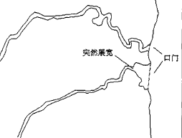

图 6 岸线几何形态突出点示意图

以河口岸线形态上的节点或突出点连线作为河口河海界线，适于各种类型河口。其分界标志明确，界线简单，实用性强，但划分时应考虑河口的具体情况。

河口两侧岸线向海突出的最远点，即通常所说的口门也是一个地形的节点，所以也可以将河口管理范围划在口门断面附近。岸线采用多年大潮平均高潮线，以自然形态为准。人工在河口处修建的向海突出工程，如丁坝、栈桥等一般不作为突出点。

岸线形态方法划定的河口管理范围其特点表现为合理性、实用性、连接性较好，但在部分冲淤变化大的河口其稳定性和综合性较差。

4.2.2 地貌、沉积标准和方法

河口区的沉积由河向海一般分为三角洲平原、三角洲前缘、前三角洲等几部分，其地貌形态各异，在形成原因、发育规律等方面也有不同，沉积物的组成一般由河口向外，颗粒逐渐变细，泥质所占百分比增大。因此可将三角洲前缘、 拦门沙、沙坎、水下三角洲等地貌体作为划分河口管理范围的标志。

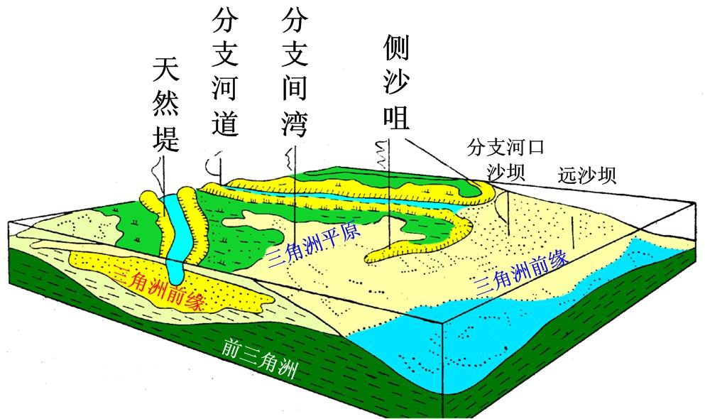

图 7 河口三角洲相示意图

地貌沉积法是按照河口地貌沉积标准的要求，以拦门沙的位置来划定河口管理范围的一种方法。

拦门沙是河口处潜没于水中的沙滩，包括河口沙坝、水下浅滩、口内沙坝、沙坎等口门附近堆积地貌。由于拦门沙处于特殊的位置，动力较强，具有特殊的沉积机理、地貌发育规律和结构，其两侧分别由河海起主要控制作用，因此在地貌上可将拦门沙主体分布的边界线作为划分的标志。

拦门沙的规模和形状，主要取决于河流与潮流的势力的对比。据我国著名河口专家钱宁等研究，拦门沙的淤积部位，可依据径流潮流比值来确定，径流潮流比值小于 0.02 的，都存在口内沙坎；径流潮流比值大于 0.10 的，在口外形成拦门沙；介于两者之间的，处于过渡状态。

（a）以三角洲前缘地貌的上边界为河口海陆界线，基本位于低潮线附近，在部分河口与拦门沙分布内界大致相同，可用于大多数三角洲河口。

（b）以拦门沙主体分布的边界线为河口河海界线，在河口湾河口，以沙坎分布的下界为分界线；过渡型河口、喇叭型三角洲、圆弧状径流型三角洲和过渡型三角洲，以拦门沙分布外界为分界线。

地貌沉积方法划定的河口管理范围，各方面都比较适中，但在部分冲淤变化大的河口其稳定性和综合性较差。

4.2.3 水文水动力标准和方法

水文水动力法就是以盐度和潮位、潮流为特征参数来划定河口管理范围的一种方法。一般说来，河口地区的水文要素往往有周期性的变化，其分布位置和大小并不固定，所以一般考虑取其多年平均值来划分。

以盐度为划分依据：河水进入河口区后，与海水混合，可分为三种类型，即高度成层型、部分混合型、充分混合型，各种类型有不同的盐度、流速分布特点，都存在明显的盐度和密度梯度。通常河流淡水的盐度在 0.5‰以下，河水与陆架海水的混合水体盐度为 0.5～30‰，陆架海水的盐度为30‰以上。因为底层盐度梯度更大，等值线较平滑，界面混合影响小，所以可采用底层盐度等值线作为河口地区海陆的分界线。

以潮位、潮流为划分依据：以枯水期潮流界为河口管理范围，在潮流界上下，河道特征有明显的不同，在三角洲河口，是河流开始分汊、河网发育的起点，在三角江、江心洲开始发育。

水文水动力方法划定的河口管理范围，实用性、稳定性、兼顾性较差。由于河口地区的水文要素往往有周期性的变化，年际和季节变化较大，其分布位置和大小并不固定。盐度的分布受径流、潮流、河流冲淡水等因素影响，很多河口等值线弯曲程度大，季节差异很大，分界线曲折复杂。如果取多年平均值则所需数据较多，工作量太大，加上河口的几何形态和地貌沉积划界方法已包含了水文的特征，所以一般水文水动力法可作为辅助方法来划分河口管理范围。

4.2.4 生物标准和方法

河口区属于盐淡水混合环境，生态环境与河流、海洋环境明显不同，因此河口区的生态系统也有独特的特征，可以根据生态系统的组成结构、种类分布、生产力、数量等指标划分河口管理范围。

生物法按照生物标准的要求，通过对研究区内的各种自然生物物种及人工养殖物种进行咸相或淡相判定，从而划定河口管理范围的一种方法。

生物法划定的河口管理范围，稳定性和实用性都比较差。由于生物物种的分布与光照、盐度、含沙量、径流潮流、水化学、污染物、生物的习性等都有关系，季节变化大，规律十分复杂，造成咸水种、淡水种的判定很困难并且判定结果的公信力、说服力还有待加强，因此不宜列入直接采用的分类方法系列。

4.2.5 沿用既有界线法

沿用既有界线法是在河口管理范围划定需要着重考虑的要素，即尊重历史、正视现实的要求下延伸出来的一种河口管理范围划定的方法，适用于历史上有约定俗成界线的入海河流河口管理范围划定。

**4.3 河口管理范围的划定**

以上五种标准和方法是河口管理范围划定的一般性和普遍性建议，由于河口地区的自然特征特别是水文特征有洪枯季、大小潮、潮周期等周期性的变化，导致河口海岸的发 育演化也具有上述周期性，很多河流的河床洪淤枯冲，不同季节河口区的地貌、潮流、盐度、含沙量、生物等要素有不同的分布和变化规律，季节差异很大；同时河口还受到很多 偶然因素的影响，如风暴潮等，一次大的风暴潮，可能造成河口的地貌、岸线、水文很大的改变。因此，在划定河口管理范围的时候要充分考虑到其周期性和突发的偶然性变化， 灵活地、创造性地运用河口管理范围划定方法。

除河口自然属性的复杂之外，河口自身的社会属性复杂性也决定了河口管理范围划定方法也纷繁复杂，如有些河口己有明确的界线规定或约定俗成的界线，且各方对此均无争议，可沿用现有界线。

榕江和练江河口均为入海河口，与海洋相通相连，地理位置特殊，水沙条件复杂，管理涉及多部门、多地区。因此，河口管理范围的划定，应以确保防洪安全和泄洪畅顺为主，兼顾水资源保护、交通航运、水产养殖、岸线滩涂资源开发、生态环境改善等方面的需要，保障河口的合理延伸，以充分发挥河口治理的综合效益。同时河口地区的有关部门需要统筹兼顾、全面规划、综合治理、加强保护，使河口管理体制更好地为河口地区经济社会服务。综上，榕江河口及练江河口范围的划定宜采用沿用既有界限法划定。

根据《第一次全国水利普查公报》中给出了榕江、练江范围，结合河口的自然、经济和历史人文状况，兼顾分界线的合理性、实用性、长期性等，方便管理需要，确定榕江河口主要是指西至礐石大桥，北至海滨路海岸，东至妈屿岛出海口，南至南滨路海岸之内的范围；练江河口主要是指北至海门湾桥闸，东至莲峰村河岸，南至海门湾，西至练江河堤之内的范围。

**5市主要河道范围特性表和示意图**

根据前文论证分析成果，本次市主要河道范围特性表详见附表 ，市主要河道范围示意图见附图1~2。